📊 Tổng quan Source hiện tại
Website Yến Sào Tám Thủy — landing page premium thuần HTML/CSS/JS với:

Thành phần Trạng thái
Hero Section với parallax GSAP ✅ Done
Stats Section (counter animation) ✅ Done
Product Zig-zag storytelling ✅ Done
Horizontal Scroll Gallery (8 sản phẩm) ✅ Done
About/Farm Section ✅ Done
Custom Gold Cursor ✅ Done
Lottie Bird Animation ✅ Done
Footer + Email subscribe form ✅ Done (chưa có backend)
Form đặt hàng / contact ❌ Chưa có
Backend / API ❌ Không có
n8n automation ❌ Chưa có
🤖 Lộ trình tích hợp n8n — Kinh doanh tự động hoàn toàn
Giai đoạn 1: Xây điểm tiếp nhận đơn hàng (làm ngay)
Hiện tại nút "Mua Ngay" đang trỏ thẳng zalo.me — rất thủ công. Cần:

Thêm Form đặt hàng thông minh vào website (tên, SĐT, sản phẩm, số lượng)
Form submit → gọi n8n Webhook thay vì chuyển sang Zalo tay
Khách nhấn "Đặt Hàng" → Form popup → Submit → POST đến n8n Webhook URL
Giai đoạn 2: n8n Workflow tự động hóa đơn hàng
Mermaid diagram
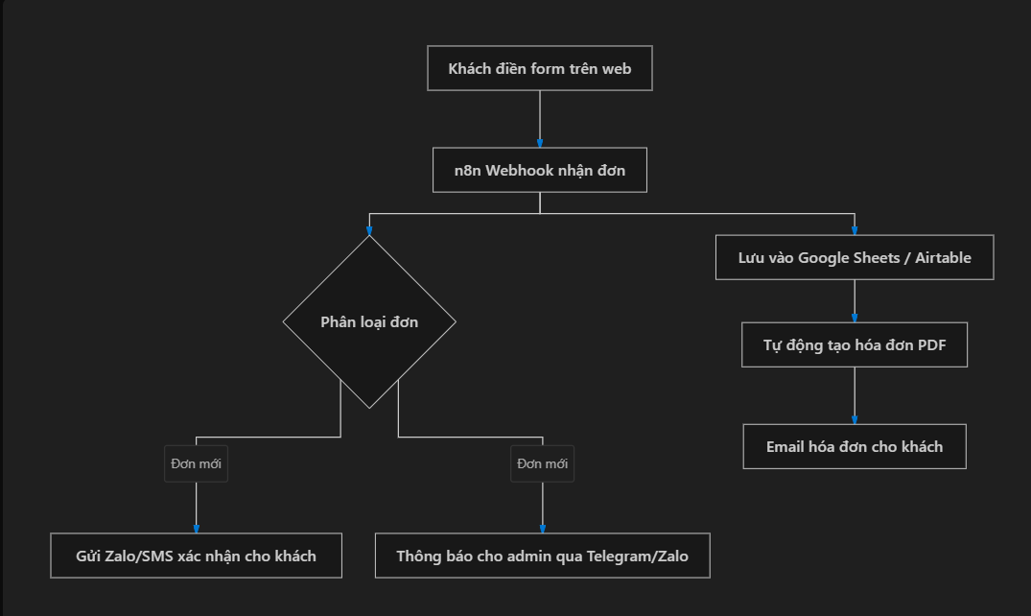
Giai đoạn 3: Marketing Automation
Email subscribe form trong footer → n8n → gửi email chào mừng + mã giảm giá 10%
Drip campaign: sau 3 ngày gửi email giới thiệu sản phẩm, sau 7 ngày gửi ưu đãi
Zalo OA integration: tự động nhắn tin theo kịch bản khi khách để lại SĐT
Giai đoạn 4: CRM & Chăm sóc khách hàng
Lưu lịch sử mua hàng → nhắc tái mua sau 30-45 ngày
Phân hạng khách hàng (VIP / thường) tự động
Review sau mua: tự động nhắn hỏi đánh giá sau 7 ngày nhận hàng
🎯 Bước tiếp theo cụ thể — Mày muốn làm gì trước?

